Землетрясения – это обычное явление для нашей планеты. Подземные толчки случаются на Земле каждый день. Большинство землетрясений не приносят вреда ни людям, ни окружающей среде. Ввиду того, что человек освоил практически всю территорию земного шара – это природное явление преследует его на протяжении всего существования и везде. Выживание в случае землетрясения – миссия, которая под собой подразумевает не только безопасное место, вдалеке от эпицентра. Это комплекс определённых мер, которые отвечают на вполне конкретный вопрос – как выжить при землетрясении? Большая часть поверхности Земли подвергается подземным толчкам, поэтому информация о выживании в случае землетрясения не будет лишней ни для кого.
Итак, зная, что землетрясения имеют свойство случаться на границе пересечения литосферных плит, величину риска оказаться жертвой землетрясения можно оценить с помощью карты сейсмоопасных зон. Больше всего страдают жители больших городов с множеством построек, где очень велик риск оказаться под завалами разрушенных зданий, больших конструкций или под землей (метро, шахты, каналы, туннели). Любое здание или постройка потенциально опасно в случае землетрясения, также стоит держаться подальше от линий электропередач.
Кроме того, следует помнить, что землетрясения, которые происходят на дне океанов или морей, могут стать причиной другого не менее разрушительного природного явления – цунами. Так, одно из самых крупных цунами за историю человечества случилось в 2004 году, в результате мощного землетрясения в Индийском океане. Более 250 тысяч погибших, сотни тысяч пострадавших в 14 странах, практически все побережье ощутило силу природы.

Оповещение населения о землетрясении
Несмотря на стремительное развитие информационных технологий и науки, человек до сих пор не может заранее знать, где и когда именно произойдёт очередное мощное землетрясение, чтобы предупредить население, дать время основательно подготовиться, тем самым существенно снизив количество жертв. Сотни сейсмических станций по всему миру наблюдают за сотнями подземных толчков и возбуждений под земной корой, всегда наготове сообщить о серьезной угрозе. Чаще всего крупное землетрясение сопровождается предварительно серией более мелких, сила которых постепенно увеличивается. Ввиду того, что планета ежедневно содрогается от подземных толчков, предсказать реальную угрозу для той или иной местности практически невозможно. Поэтому всем, кто находится в сейсмоопасной зоне, следует знать о правилах поведения в случае землетрясения, всегда быть готовыми к действиям, чтобы выжить, помочь близким и людям, которые нуждаются в помощи и пережить катаклизм.

Как узнать о будущем землетрясении?
Несмотря на невозможность предсказания землетрясений с помощью современных технологий и исследования зависимости происходящих деформаций литосферных плит, есть другие признаки предстоящего природного катаклизма. Более всяких станций о будущем землетрясении «знает» фауна: среди явных признаков - беспокойство и необычное поведение птиц, животных, домашних животных, массовая миграция пресмыкающихся (зимой, во время спячки, змеи и ящерицы выползают даже на снег).
Когда же землетрясение набирает обороты и серия толчков продолжается по нарастающей, службы по чрезвычайным ситуациям сообщают о риске катастрофы во все управления гражданской обороны.
Информация о катастрофе распространяется очень быстро. Сирены, гудки предприятий, экстренные сообщения по радио, телевидению, SМS-уведомления от операторов связи – территория риска полностью покрывается в считанные минуты.

Что делать в случае землетрясения?
При получении сигнала тревоги. В зависимости от конкретной ситуации и развития событий примите во внимание следующие советы и рекомендации для выживания при землетрясении:
включить радиоприёмник, телевизор, любой источник прямого вещания, желательно с управления гражданской обороны, чтобы окончательно убедиться в серьёзной угрозе землетрясения, а также получать рекомендации для действий и последнюю информацию о текущей ситуации;

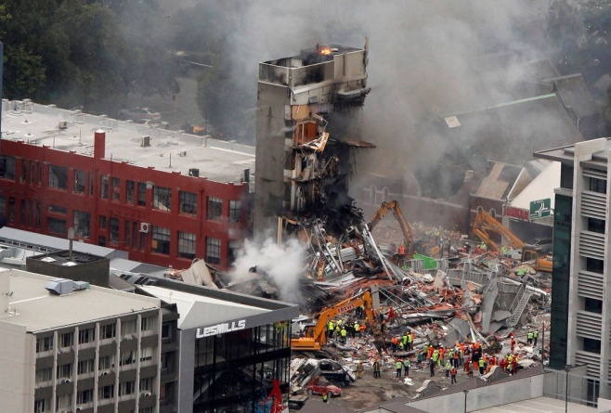

сообщить близким, родственникам, соседям, людям на улице в пределах досягаемости об угрозе катастрофы, при этом ограничиваясь короткими фразами без лишних эмоций, экономя время и не подвергая панике других. Лучше всего ограничиться советом включить радио, телевизор для получения более полной информации. Свяжитесь с теми важными для вас людьми, кто находится в пути или в других отдалённых местах; по желанию, при наличии доступа в интернет – разошлите сообщения всем, кому может эта информация быть полезна, но помните, что каждая секунда на весу, поэтому в каждой из перечисленных ситуаций не стоит увлекаться или давать волю эмоциям;
соберите всех членов вашей семьи, с которыми вы проживаете, чтобы распределить обязанности по сбору и подготовке к возможной эвакуации;

Что делать в случае необходимости эвакуации?
1. Соберите в рюкзак или любую удобную для вас ёмкость вещи первой необходимости, паспорта, другие важные документы, деньги, ценности.
2. Наберите в ёмкость воды, приготовьте небольшое количество консервированных продуктов;
3. Подготовьте помещение к консервации (закройте на замки, щеколды все окна, балконы, перекройте газ, воду, выключите электроприборы из сети), закройте на замок входные двери;
4. Возьмите, если есть в наличии, средства индивидуальной защиты (респираторы, противогазы, марлевые повязки и т.п.);
5. Возьмите одежду (обязательно тёплый комплект);
6. Окажите помощь инвалидам в окрестности, престарелым и больным, помогите другим людям, которые нуждаются в помощи;

Действия при угрозе землетрясения
Отключить электроэнергию в помещении, закрыть все окна, двери, балконы.
Оповестить соседей, если есть, собрать вещи первой необходимости, документы, деньги, ценности, воду, продукты, переносной приемник (в зависимости от ситуации и личных предпочтений, список самых важных вещей может дополняться или видоизменяться), закройте на замок двери, как можно скорей выходите на улицу, прихватив с собой детей, близких и всех, кто нуждается в помощи и не может справиться самостоятельно с эвакуацией.
Отходите дальше от зданий и линий электропередач, открытое пространство с чистым небом – 90 процентов спасённая жизнь в случае землетрясения. Слушайте информацию по приёмнику о развитии ситуации.

Что делать в случае внезапного землетрясения?
Если вы встретили землетрясение лицом к лицу, следуйте дальнейшим рекомендациям:
При первых толчках старайтесь как можно быстрее покинуть здание. Если вы можете выйти на открытое пространство в течение 15-20 секунд, не мешкайте, просто бегите со всех ног. Каждая секунда в такой ситуации на счету.
По пути следования на улицу, стучите по все двери, набирайте по телефону знакомых и близких, родных, детей, если те не с вами. В случае массовой эвакуации, хватайте маленьких детей на руки и всё по тому же сценарию двигайтесь на открытое пространство. Категорически не рекомендуется пользоваться лифтом – только по лестнице!
Если же вы решили остаться в квартире или доме, в любом здании, из которого вам не выбраться за полминуты, встаньте в дверной проём или в угол комнаты (возле несущей стены). Как можно дальше от окон, люстр, навесных полок, зеркал, шкафов. Если вы не знаете, что такое несущая стена или вам намного легче находится в лежачем состоянии, тогда обоснуйтесь под столом, кроватью, при этом вы предостерегаете себя от обрушившихся кусков штукатурки, кирпичей, разбитого стекла и прочих неприятностей, отвернитесь от окна, прикройте голову руками.
После основного удара землетрясения, если вас и тех, кто был рядом, беда обошла стороной, и вы можете передвигаться, постарайтесь, как можно скорей покинуть здание, прижимаясь спиной к стене, если они ещё на месте. По пути следования кому-то может понадобиться помощь, в зависимости от вашего физического состояния, окажите посильную первую помощь пострадавшим, помогите с эвакуацией другим людям, если это в ваших силах.
Если вы приняли решение эвакуироваться не сразу, а с необходимым набором самых важных вещей, соберите всё в рюкзак или сумку, возьмите немного воды и пищи, дежурную аптечку, перекройте газ, воду, выключите электроприборы из сети, закройте все двери, окна. Конечно же, из этого перечня что-то может пострадать после землетрясения, поэтому действуйте на своё усмотрение. Закройте дверь на ключ.
По мере покидания здания или после того, как все вещи вынесены, окажите посильную помощь всем, кто в ней нуждается. Если вы слышите крики, выламывайте двери, оказывайте первую помощь, вызывайте скорую помощь и продолжайте искать пострадавших. Старайтесь не покидать зону бедствия – ваша помощь в случае дееспособности окажет немалую услугу пострадавшим. Используйте для разбора завалов любой пригодный для этого инструмент: лопаты, ломы, домкраты, молотки, доски и т.п. После извлечения пострадавших оказывайте первую помощь, в случае угрозы жизни, как можно скорей отправляйте человека в отделение больницы доступным транспортом или же дожидайтесь приезда врачей, если «скорая помощь» уже осведомлена.

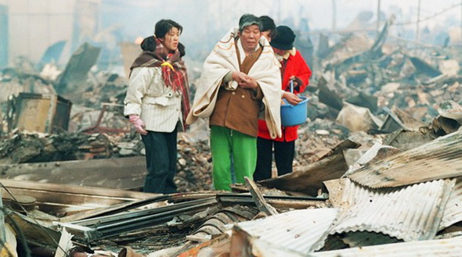

Будьте осторожны при поиске и оказании помощи. Могут быть повторные землетрясения, поэтому оцените трезво ситуацию, не поддаваясь панике, принимайте решение – идти на помощь или остаться на улице.
Если землетрясение застало вас за рулём, остановитесь, покиньте автомобиль, мотоцикл до окончания подземных толчков. Если вы оказались в общественном транспорте, не паникуйте, попросите водителя остановиться и открыть двери, если он сам этого не сделал. Желательно покинуть салон после толчков.
Если землетрясение вас настигло в метро или на железной дороге, не паникуйте, в этом случае всё зависит в большей степени от машинистов и работы по предотвращению аварий специально обученных этому людей. Хватайтесь за поручни, ожидайте уведомлений от машиниста, при экстренной эвакуации следуйте за всеми, избегая паники и давки.
Если вы находитесь в прибрежной зоне, постоянно следите за сводками информационных служб и управления по чрезвычайным ситуациям. В случае мощного землетрясения может возникнуть цунами. В случае уведомления о возможном цунами, как можно скорей двигайтесь перпендикулярно линии берега, если есть транспорт – садитесь и давите на газ. В зависимости от ситуации, у вас может оказаться некоторое время для эвакуации, которое потратьте на подготовку самых нужных вещей, документов, одежды.
По мере возможности, соблюдайте в любой из перечисленных ситуаций спокойствие. Паника при землетрясении, как показывает плачевный опыт, только вредит.
Если после землетрясения ваше здание разрушено или непригодно для дальнейшего в нём пребывания, следите за сводками местного правительства об оказании помощи пострадавшим и общей ситуации.
Постоянно следите за обстановкой в вашем регионе после катастрофы (радио, ТВ, интернет). После землетрясений существует угроза химического, радиационного загрязнений, вследствие аварий на производствах и заводах. В таких случаях нужно принимать меры в зависимости от сложившейся ситуации.
Эти основные правила поведения в случае землетрясения помогут выжить не только вам, но и другим. Будьте готовы к решительным действиям в случае землетрясения. Если вы находитесь в сейсмоопасной зоне и землетрясения для вас обычное явление – подготовьте все необходимые вещи в отдельный рюкзак или сумку, чтобы сборы при эвакуации занимали минимальное время.

КГКОУ ДПО
«УМЦ по ГО, ЧС и ПБ»
находится по адресу:
660100, г. Красноярск, ул. Пролетарская, 155.
Остановка транспорта: ул. Луначарского.
Автобусы 2, 76, 12, 14, 43, 49, 68, 80, 89, 91;
троллейбусы 5, 13, 15
т. (391) 243-85-29, т/ф. (391) 243-85-38

Учебно-методический центр
по гражданской обороне,
чрезвычайным ситуациям
и пожарной безопасности
Красноярского края

Поведение при землетрясении.
Правила поведения
в случае землетрясения.
Рекомендации по выживанию

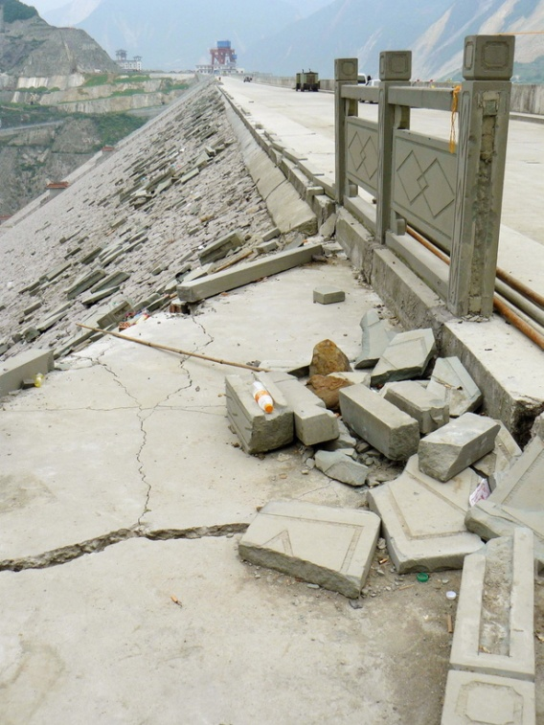

г. Красноярск

